Об утверждении Регламента государственной услуги "Назначение жилищной помощи" в городе Астане
Утративший силу
Постановление акимата города Астаны от 20 февраля 2015 года № 158-250. Зарегистрировано Департаментом юстиции города Астаны 3 апреля 2015 года № 895. Утратило силу постановлением акимата города Астаны от 13 июля 2016 года № 158-1345
Сноска. Утратило силу постановлением акимата города Астаны от 13.07.2016 № 158-1345 (вводится в действие по истечении десяти календарных дней после дня его первого официального опубликования).
В соответствии с законами Республики Казахстан от 23 января 2001 года "О местном государственном управлении и самоуправлении в Республике Казахстан" и от 15 апреля 2013 года "О государственных услугах", постановлением Правительства Республики Казахстан от 5 марта 2014 года № 185 "Об утверждении стандартов государственных услуг в сфере жилищно-коммунального хозяйства", акимат города Астаны ПОСТАНОВЛЯЕТ:
1. Утвердить Регламент государственной услуги "Назначение жилищной помощи" согласно приложению.
2. Руководителю Государственного учреждения "Управление занятости и социальных программ города Астаны" произвести государственную регистрацию настоящего постановления в органах юстиции с последующим его опубликованием в официальных и периодических печатных изданиях, а также на интернет-ресурсе, определяемом Правительством Республики Казахстан, и на интернет-ресурсе акимата города Астаны.
3. Контроль за исполнением настоящего постановления возложить на заместителя акима города Астаны Аманшаева Е.А.
4. Настоящее постановление вступает в силу со дня государственной регистрации в органах юстиции и вводится в действие по истечении десяти календарных дней после дня его первого официального опубликования.
Аким | А. Джаксыбеков

Приложение
к постановлению акимата
города Астаны
от 20 февраля 2015 года
№ 158-250
Регламент государственной услуги
"Назначение жилищной помощи"
1. Общие положения
1. Государственная услуга "Назначение жилищной помощи" (далее – Государственная услуга) оказывается Государственным учреждением "Управление занятости и социальных программ города Астаны" (далее – услугодатель) бесплатно физическим лицам: малообеспеченным семьям (гражданам), постоянно проживающим в данной местности, имеющим право на получение жилищной помощи (далее – услугополучатель) в соответствии со стандартом государственной услуги "Назначение жилищной помощи", утвержденного постановлением Правительства Республики Казахстан от 5 марта 2014 года № 185 "Об утверждении стандартов государственных услуг в сфере жилищно-коммунального хозяйства" (далее – Стандарт).
Прием заявлений и выдача результатов оказания государственной услуги осуществляются через:
1) Республиканское государственное предприятие на праве хозяйственного ведения "Центр обслуживания населения" Комитета по контролю автоматизации государственных услуг и координации деятельности центров обслуживания населения Министерства по инвестициям и развитию Республики Казахстан (далее – ЦОН);
2) веб-портал "электронного правительства": www.egov.kz (далее – портал).
2. Форма оказания государственной услуги– электронная (полностью автоматизированная или частично автоматизированная) и (или) бумажная.
3. Результат оказания государственной услуги является уведомление о назначении жилищной помощи либо мотивированный ответ об отказе в оказании государственной услуги.
Форма предоставления результата оказания государственной услуги: электронная или бумажная.
В случае обращения услугополучателя за получением уведомления на бумажном носителе уведомление оформляется в электронном формате, распечатывается и заверяется печатью и подписью уполномоченного лица ЦОН.
При обращении через портал результат государственной услуги направляется услугополучателю в "личный кабинет" в форме электронного документа, удостоверенного электронной цифровой подписью (далее – ЭЦП) уполномоченного лица услугодателя.
2. Описание порядка действий структурных подразделений (работников) услугодателя в процессе оказания государственной услуги
4. Основанием для оказания государственной услуги является наличие заявления услугополучателя или электронного запроса услугополучателя согласно приложению 1 к Регламенту.
5. Содержание каждой процедуры (действия), входящей в состав процесса оказания государственной услуги, длительность ее выполнения:
1) канцелярия услугодателя осуществляет прием документов, их регистрацию – в течение 15 (пятнадцати) минут. Результат – расписка о приеме соответствующих документов;
2) руководитель услугодателя ознакамливается с документами – в течение 1 (одного) рабочего дня. Результат – определение ответственного исполнителя;
3) ответственный исполнитель осуществляет проверку полноты документов – в течение 6 (шести) календарных дней. Результат – подготовка уведомления;
4) руководитель услугодателя ознакамливается с документами – в течение 1 (одного) рабочего дня. Результат – подписание уведомления;
5) канцелярия услугодателя выдает уведомление услугополучателю – в течение 1 (одного) рабочего дня. Результат – роспись услугополучателя в журнале по оказанию государственной услуги.
3. Описание порядка взаимодействия структурных подразделений (работников) услугодателя в процессе оказания государственной услуги
6. Перечень структурных подразделений (работников) услугодателя, которые участвуют в процессе оказания государственной услуги:
1) канцелярия услугодателя;
2) руководитель услугодателя;
3) ответственный исполнитель услугодателя.
7. Описание последовательности процедур (действий) между структурными подразделениями (работниками) услугодателя с указанием длительности выполнения каждой процедуры (действия):
1) канцелярия услугодателя направляет документы руководству для наложения резолюции – в течение 15 (пятнадцати) минут;
2) руководитель услугодателя накладывает резолюцию, отправляет документы ответственному исполнителю – в течение 1 (одного) рабочего дня;
3) ответственный исполнитель передает документы с материалами руководству – в течение 6 (шести) календарных дней;
4) руководитель услугодателя подписывает уведомление – в течение 1 (одного) рабочего дня;
5) канцелярия услугодателя выдает уведомление – в течение 1 (одного) рабочего дня.
8. Описание последовательности процедур (действий) сопровождается блок-схемой согласно приложению 2 к Регламенту.
4. Описание порядка взаимодействия с Центром обслуживания населения, а также порядка использования информационных систем в процессе оказания государственной услуги
9. Для получения государственной услуги услугополучатель представляет в ЦОН необходимые документы, указанные в пункте 9 Стандарта.
Сведения документов, удостоверяющих личность услугополучателя, являющиеся государственными электронными информационными ресурсами, работник ЦОН получает посредством информационной системы мониторинга оказания государственных услуг из соответствующих государственных информационных систем в форме электронных данных, подписанных ЭЦП.
Работник ЦОН сверяет подлинность оригиналов документов со сведениями, представленными из государственных информационных систем государственных органов, после чего возвращает оригиналы услугополучателю.
10. После сдачи всех необходимых документов услугополучателю выдается расписка о приеме соответствующих документов с указанием:
1) номера и даты приема заявления;
2) вида запрашиваемой государственной услуги;
3) количества и названий приложенных документов;
4) даты (времени) и места выдачи документов;
5) фамилии, имени, отчества работника ЦОН, принявшего заявление на оформление документов;
6) фамилии, имени, отчества услугополучателя;
7) фамилии, имени, отчества представителя услугополучателя, их контактные телефоны.
11. Выдача результата государственной услуги либо мотивированного ответа услугодателя об отказе в оказании государственной услуги осуществляется при личном обращении в ЦОН посредством "окон".
12. В случаях, когда услугополучатель не обратился за результатом услуги в указанный срок, ЦОН обеспечивает его хранение в течение одного месяца, после чего передает его в архив ЦОН. При отказе в приеме документов работником ЦОН услугополучателю выдается расписка с указанием недостающих документов. Услугодатель при выявлении ошибок в оформлении документов, поступающих из ЦОН, в течение двух рабочих дней со дня подачи документов, указанных в пункте 9 Стандарта, возвращает их в ЦОН с письменным обоснованием причин возврата.
13. В случае отказа, работник ЦОН информирует услугополучателя – в течение 1 (одного) рабочего дня и выдает письменные обоснования услугодателя о причине возврата.
14. Описание последовательности процедур (действий) через ЦОН сопровождается блок-схемой согласно приложению 3 к Регламенту.
15. Пошаговые действия и решения услугодателя и услугополучателя через портал:
1) услугополучатель осуществляет регистрацию на портале с помощью индивидуального идентификационного номера (далее – ИИН) и бизнес-идентификационного номера (далее – БИН), а также пароля (осуществляется для незарегистрированных услугополучателей на портале);
2) процесс 1 – процесс ввода услугополучателем ИИН/БИН и пароля (процесс авторизации) на портале для получения услуги;
3) условие 1 – проверка на портале подлинности данных о зарегистрированном услугополучателе через ИИН/БИН и пароль;
4) процесс 2 – формирование порталом сообщения об отказе в авторизации в связи с имеющимися нарушениями в данных услугополучателя;
5) процесс 3 – выбор услугополучателем услуги, указанной в Регламенте, вывод на экран формы запроса для оказания услуги и заполнение услугополучателем формы (ввод данных) с учетом ее структуры и форматных требований, прикрепление к форме запроса необходимых копий документов в электронном виде, указанных в пункте 9 Стандарта, а также выбор услугополучателем регистрационного свидетельства ЭЦП для удостоверения (подписания) запроса;
6) условие 2 – проверка на портале срока действия регистрационного свидетельства ЭЦП и отсутствия в списке отозванных (аннулированных) регистрационных свидетельств, а также соответствия идентификационных данных (между ИИН/БИН, указанным в запросе, и ИИН/БИН, указанным в регистрационном свидетельстве ЭЦП);
7) процесс 4 – формирование сообщения об отказе в запрашиваемой услуге в связи с неподтверждением подлинности ЭЦП услугополучателя;
8) процесс 5 – направление электронного документа (запроса услугополучателя), удостоверенного (подписанного) ЭЦП услугополучателя, через шлюз "электронного правительства" (далее – ШЭП) в автоматизированном рабочем месте регионального шлюза "электронного правительства" (далее – АРМ РШЭП) для обработки запроса услугодателем;
9) условие 3 – проверка услугодателем соответствия приложенных услугополучателем документов, указанных в пункте 9 Стандарта, основаниям для оказания услуги;
10) процесс 6 – формирование сообщения об отказе в запрашиваемой услуге в связи с имеющимися нарушениями в документах услугополучателя;
11) процесс 7 – получение услугополучателем результата услуги (уведомление в форме электронного документа), сформированного порталом. Электронный документ формируется с использованием ЭЦП уполномоченного лица услугодателя.
16. Функциональные взаимодействия информационных систем, задействованных при оказании государственной услуги через портал и услугодателя, приведены в приложении 4 к Регламенту и в справочнике бизнес-процессов оказания государственной услуги согласно приложению 5 к Регламенту.
Приложение 1
к Регламенту государственной
услуги "Назначение жилищной
помощи"
Заявление
о назначении жилищной помощи
Я ____________________________________________________________
(Ф.И.О., год рождения)
являющийся (-аяся) собственником (нанимателем) жилья, №
удостоверения личности _______________, кем выдан ___________ прошу
назначить моей семье в количестве ____ человек, проживающей по
адресу: г. Астана, ___________________________
жилищную помощь для возмещения затрат по оплате за коммунальные и
иные услуги, оплате стоимости прибора учета.
№  п/п | Члены семьи заявителя  Ф.И.О. | Дата  рождения | Родственные  отношения | Социальный  статус
1 | 2 | 3 | 4 | 5
К заявлению прилагаю необходимые документы в количестве ___ штук.
№ лицевого счета __________ наименование банка _______________
В случае возникновения изменений обязуюсь в течение 10 дней
сообщить о них.
Об ответственности за достоверность предоставленных документов
в соответствии с пунктом 1 статьи 177 и пунктом 3 статьи 325
Уголовного кодекса Республики Казахстан ознакомлен (-а).
"___" _________ 20__ г. Подпись заявителя ________________
Документы принял _________________________________________
(Ф.И.О., должность лица, принявшего документа)
_ _ _ _ _ _ _ _ _ _ _ _ _ _ _ _ _ _ _ _ _ _ _ _ _ _ _ _ _ _ _ _ _ _
линия отреза
Заявление гр. _____________________________ с прилагаемыми
документами для назначения жилищной помощи в количестве ____ л.
принято.
"__" ____ 20__ г. ______________________________________
(Ф.И.О. специалиста, принявшего документы)
Приложение 2
к Регламенту государственной
услуги "Назначение жилищной
помощи"
Блок-схема описания последовательности процедур (действий) оказания государственной услуги

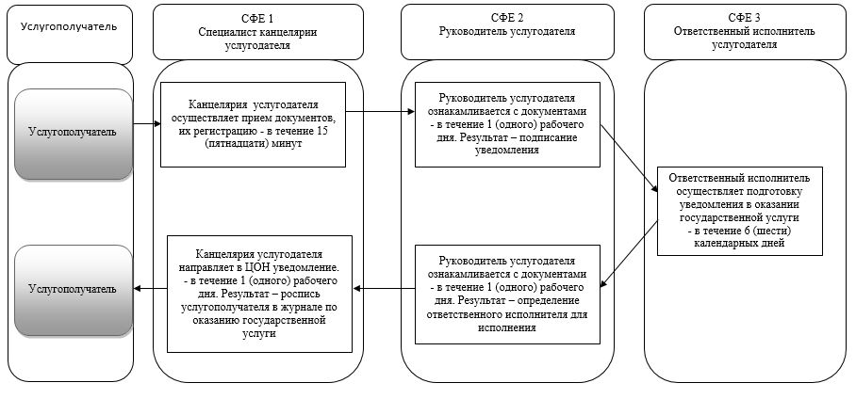

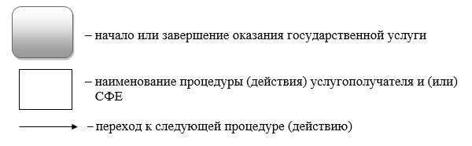

Приложение 3
к Регламенту государственной
услуги "Назначение жилищной
помощи"
Справочник бизнес-процессов оказания государственной услуги через ЦОН

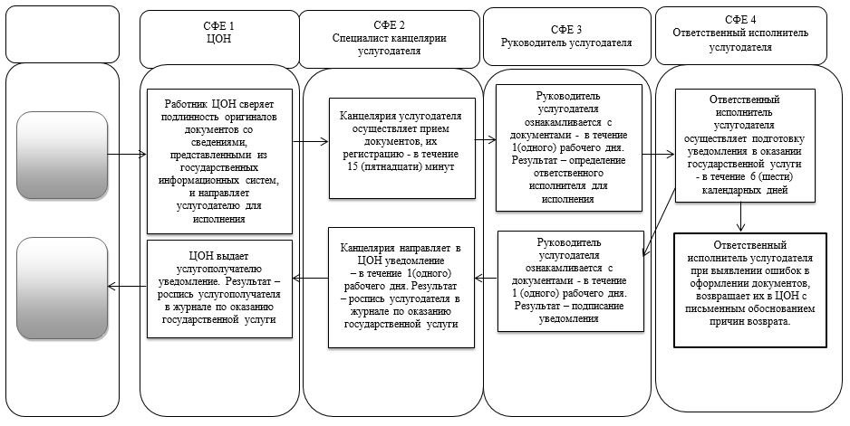

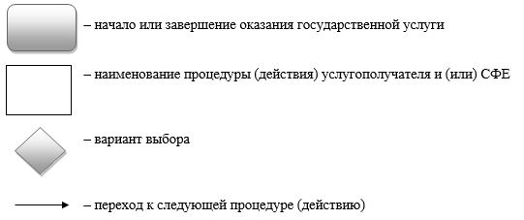

Приложение 4
к Регламенту государственной
услуги "Назначение жилищной
помощи"
Функциональные взаимодействия информационных систем, задействованных в оказании государственной услуги через ЦОН, в графической форме

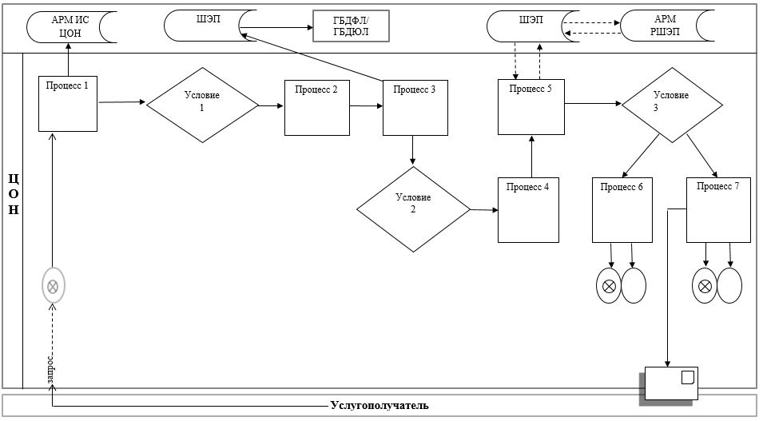

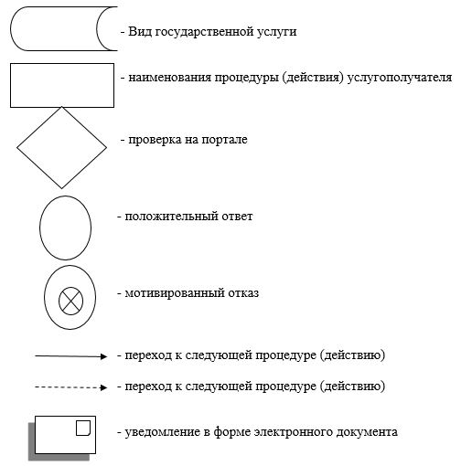

© 2012. РГП на ПХВ «Институт законодательства и правовой информации Республики Казахстан» Министерства юстиции Республики Казахстан

